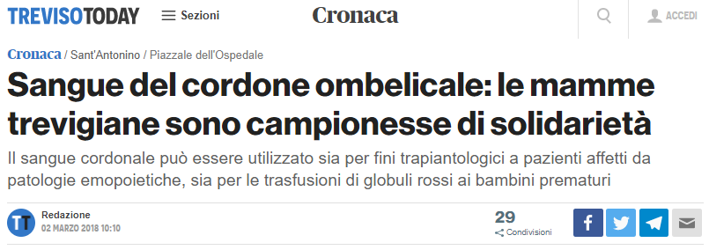

Sangue del cordone ombelicale: le mamme trevigiane sono campionesse di solidarietà
TREVISO Alla Banca dell’Ospedale di Treviso sono state superate le 1000 unità donate e ad oggi sono 19 quelle risultate idonee ad un trapianto, il nodo resta tuttavia riuscire a trasmettere un’informazione corretta e completa alle coppie in attesa di un figlio: l’associazione cittadina AdmorAdoces, in collaborazione con l’Azienda Ulss 2 Marca Trevigiana e l’Università degli studi di Padova, sabato 3 marzo all’Ospedale Ca’ Foncello dedica un aggiornamento all’argomento, chiamando a raccolta tutte le figure coinvolte nel percorso donazionale
L’associazione trevigiana AdmorAdoces in collaborazione con l’Azienda Ulss 2 Marca Trevigiana e l’Università degli studi di Padova, e con il sostegno della Federazione Italiana Adoces e di Adoces Regione Veneto, promuove nella mattinata di sabato 3 marzo il corso “Il sangue del cordone ombelicale: tutto quello che bisogna sapere” nella Sala Convegni dell’Ospedale Ca’ Foncello di Treviso: si tratta dell’opportunità per ostetriche e medici nelle specialità di ginecologia, pediatria, ematologia, medicina trasfusionale, biologi, infermieri, tecnici di laboratorio ma anche studenti universitari e volontari di ottenere un quadro chiaro e aggiornato sulla tematica della donazione, conservazione e utilizzo a scopi terapeutici del sangue contenuto nel cordone ombelicale del neonato. Il sangue cordonale, ricco di cellule staminali emopoietiche simili a quelle del midollo osseo, è impiegato nei trapianti per curare gravi malattie del sangue (leucemie, linfomi, malattie del sistema immunitario, anemie, ecc.) e le unità donate rappresentano la salvezza per coloro che non trovano un donatore compatibile in famiglia: la Banca dell’Ospedale di Treviso, che opera in base all’accreditamento e agli standard di qualità Net Cord Fact, raccoglie le donazioni dei punti nascita di tutta la provincia, di Belluno e di Feltre, di San Donà di Piave e di Portogruaro, custodisce oltre 1.100 unità e ha rilasciato 19 sacche destinate ad essere trapiantate in pazienti di tutto il mondo.
La raccolta ai fini della donazione solidale è aperta a tutte le future mamme e, per coinvolgere anche le donne straniere, portatrici di un genotipo differente dal nostro e perciò prezioso a garantire la varietà genetica (i Centri di trapianto veneti curano anche persone provenienti da altri paesi, per le quali è necessario stabilire e assicurare la compatibilità per il buon esito del trapianto): in questo percorso Treviso è stata pioniera, qui è partito il progetto pilota “Progetto Treviso” di AdmorAdoces, tradottosi poi nella campagna nazionale della Federazione Italiana Adoces “Anche noi…Nati per donare”, premiata ad Expo 2015 nel concorso Progetti per le Donne di Women for Expo. Durante il corso di sabato prossimo saranno presentati anche i risultati di questo progetto, che unisce l'obiettivo della donazione a quello dell'integrazione sociale.
Non va dimenticato che il sangue cordonale è una risorsa che, in base alle disposizioni dei Livelli essenziali di assistenza, può essere accantonata dalla neomamma nel caso in cui nell’ambito familiare vi siano fratelli affetti da patologie maligne o genetiche o da disordini immunologici o qualora il nascituro stesso ne abbia bisogno. In queste circostanze è prevista la conservazione gratuita del sangue cordonale per uso autologo e si parla di “donazione dedicata”. Anche per la sindrome di Down, che si aggiunge alle numerose altre patologie già contemplate dal Sistema sanitario nazionale, ora è prevista la raccolta del sangue cordonale ad “uso dedicato”: questa preziosa risorsa potrà essere impiegata per neonati o per fratellini affetti da sindrome di Down nel caso in cui si sviluppino patologie oncoematologiche curabili con il trapianto di cellule staminali.
Il sangue cordonale può essere utilizzato sia per fini trapiantologici a pazienti affetti da patologie emopoietiche, sia per le trasfusioni di globuli rossi ai bambini prematuri. Anche le unità di sangue cordonale non idonee alla crioconservazione a scopo trapiantologico risultano molto importanti: esse vengono utilizzate per la produzione del gel piastrinico per la cura di ulcere del piede diabetico, per l’epidermolisi bollosa dei cosiddetti “bambini farfalla” e per produrre colliri per la sindrome Des (occhio secco, per i pazienti fragili sottoposti a chemioterapie e per altre patologie). A breve la Banca di Treviso avvierà con la produzione di questi colliri.
Sangue del cordone ombelicale: le mamme trevigiane sono campionesse di solidarietà
„Il corso in programma al Ca’ Foncello sarà articolato in due sessioni: nel corso della prima sessione sarà affrontato il tema della donazione del sangue cordonale dal punto di vista medico e normativo, nella seconda invece saranno trattati gli aspetti attinenti al rapporto con le future madri dai differenti punti di vista delle figure coinvolte nel percorso donazionale. A tale proposito Alice Vendramin Bandiera, presidente di AdmorAdoces, approfondirà la questione dell’informazione: “Essa non può passare (solo) attraverso i social, - spiega - senza che vi sia alcun controllo sulla qualità e correttezza scientifica: questa è una delle criticità del percorso donazionale. Per quanto riguarda i media, crediamo che essi debbano avere un ruolo di primo piano, poiché a loro spetta il compito di diffondere notizie corrette e realmente utili per l'informazione alle coppie e per una crescita culturale di tutta la popolazione".

